Флористическое оформление стенда.
Будет предоставлено:
- 2 вазы
- Белый гравий для ваз.

Необходимо закупить (*только после согласования бюджета):
- 2 ветки зеленых орхидей
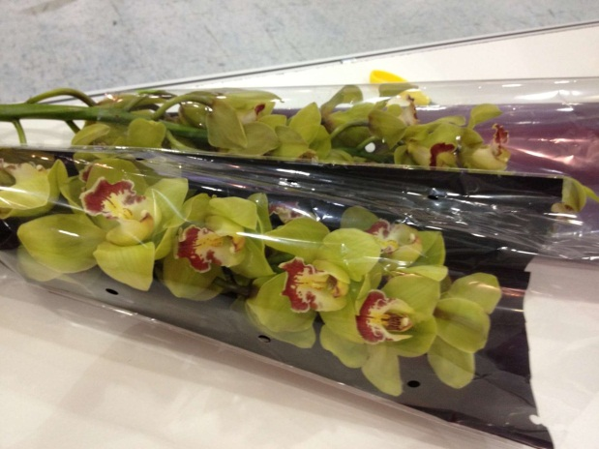

Инструкция по декорированию ваз:
Шаг 1
Высыпать гравий в вазу.
Залить воду

